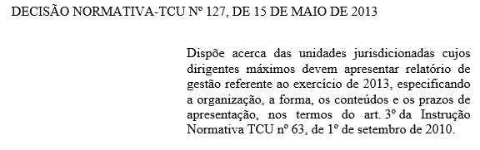



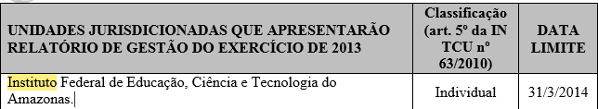



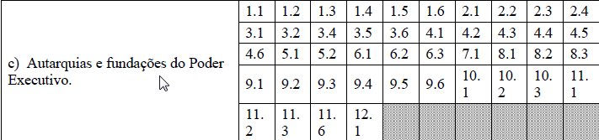

ANEXO II À DECISÃO NORMATIVA-TCU Nº 127, DE 15 DE MAIO DE 2013

CONTEÚDO DO RELATÓRIO DE GESTÃO

Orientações detalhadas sobre a elaboração dos conteúdos do relatório de gestão serão divulgadas por portaria do Presidente do TCU, nos termos do inciso VI do *caput* do art. 5º.

**PARTE A – CONTEÚDO GERAL**

Os conteúdos desta Parte A são aplicáveis às unidades jurisdicionadas relacionadas no Anexo I e não destacadas na Parte C do Anexo II, devendo a unidade observar o disposto no Quadro A1 a seguir para fins de identificação dos conteúdos obrigatórios.

| **Item e Subitem** | **INFORMAÇÕES SOBRE A GESTÃO**  **Todas as unidades jurisdicionadas, exceto as relacionadas na Parte C.** |  |  |  |
| --- | --- | --- | --- | --- |
| **QUADRO** | **RESPONSÁVEL** | **DATA** |
| 1. **IDENTIFICAÇÃO E ATRIBUTOS DAS UNIDADES CUJAS GESTÕES COMPÕEM O RELATÓRIO** | |  |  |  |
|  | Macroprocessos finalísticos da unidade jurisdicionada, com a indicação dos principais produtos e serviços que tais processos devem oferecer aos cidadãos-usuários ou clientes. | *** | PROEN, PROEX E PPGI |  |
|  | Principais parceiros (externos à unidade jurisdicionada, da administração pública ou da iniciativa privada) relacionados à atividade-fim da unidade. | *** | TODOS |  |

|  |  |  |  |  |
| --- | --- | --- | --- | --- |
|  | Controles internos administrativos da unidade, contemplando avaliação, pelos próprios gestores, da qualidade e suficiência de tais controles para garantir a realização dos objetivos estratégicos da unidade, considerando ainda o quadro específico da portaria prevista no inciso VI do *caput* do art. 5º, com o qual devem ser avaliados os seguintes elementos:  a) Ambiente de controle;  b) Avaliação de risco;  c) Atividades de controle;  d) Informação e Comunicação;  e) Monitoramento. | Quadro A.3.2 – Avaliação do Sistema de Controles Internos da UJ | TODOS |  |
|  | Indicadores utilizados para monitorar e avaliar o desempenho da entidade no que se refere à governança e controles internos. | *** | TODOS |  |

|  |  |  |  |  |  |
| --- | --- | --- | --- | --- | --- |
| Quadro A.3.2 – Avaliação do Sistema de Controles Internos da UJ |  | | | | |
| **ELEMENTOS DO SISTEMA DE CONTROLES INTERNOS A SEREM AVALIADOS** | **VALORES** | | | | |
| **Ambiente de Controle** | **1** | **2** | **3** | **4** | **5** |
| 1. A alta administração percebe os controles internos como essenciais à consecução dos objetivos da unidade e dão suporte adequado ao seu funcionamento. |  |  |  |  |  |
| 2. Os mecanismos gerais de controle instituídos pela UJ são percebidos por todos os servidores e funcionários nos diversos níveis da estrutura da unidade. |  |  |  |  |  |
| 3. A comunicação dentro da UJ é adequada e eficiente. |  |  |  |  |  |
| 4. Existe código formalizado de ética ou de conduta. |  |  |  |  |  |
| 5. Os procedimentos e as instruções operacionais são padronizados e estão postos em documentos formais. |  |  |  |  |  |
| 6. Há mecanismos que garantem ou incentivam a participação dos funcionários e servidores dos diversos níveis da estrutura da UJ na elaboração dos procedimentos, das instruções operacionais ou código de ética ou conduta. |  |  |  |  |  |
| 7. As delegações de autoridade e competência são acompanhadas de definições claras das responsabilidades. |  |  |  |  |  |
| 8. Existe adequada segregação de funções nos processos e atividades da competência da UJ. |  |  |  |  |  |
| 9. Os controles internos adotados contribuem para a consecução dos resultados planejados pela UJ. |  |  |  |  |  |
| **Avaliação de Risco** | **1** | **2** | **3** | **4** | **5** |
| 10. Os objetivos e metas da unidade jurisdicionada estão formalizados. |  |  |  |  |  |
| 11. Há clara identificação dos processos críticos para a consecução dos objetivos e metas da unidade. |  |  |  |  |  |
| 12. É prática da unidade o diagnóstico dos riscos (de origem interna ou externa) envolvidos nos seus processos estratégicos, bem como a identificação da probabilidade de ocorrência desses riscos e a consequente adoção de medidas para mitigá-los. |  |  |  |  |  |
| 13. É prática da unidade a definição de níveis de riscos operacionais, de informações e de conformidade que podem ser assumidos pelos diversos níveis da gestão. |  |  |  |  |  |
| 14. A avaliação de riscos é feita de forma contínua, de modo a identificar mudanças no perfil de risco da UJ ocasionadas por transformações nos ambientes interno e externo. |  |  |  |  |  |
| 15. Os riscos identificados são mensurados e classificados de modo a serem tratados em uma escala de prioridades e a gerar informações úteis à tomada de decisão. |  |  |  |  |  |
| 16. Não há ocorrência de fraudes e perdas que sejam decorrentes de fragilidades nos processos internos da unidade. |  |  |  |  |  |
| 17. Na ocorrência de fraudes e desvios, é prática da unidade instaurar sindicância para apurar responsabilidades e exigir eventuais ressarcimentos. |  |  |  |  |  |
| 18. Há norma ou regulamento para as atividades de guarda, estoque e inventário de bens e valores de responsabilidade da unidade. |  |  |  |  |  |
| **Procedimentos de Controle** | **1** | **2** | **3** | **4** | **5** |
| 19. Existem políticas e ações, de natureza preventiva ou de detecção, para diminuir os riscos e alcançar os objetivos da UJ, claramente estabelecidas. |  |  |  |  |  |
| 20. As atividades de controle adotadas pela UJ são apropriadas e funcionam consistentemente de acordo com um plano de longo prazo. |  |  |  |  |  |
| 21. As atividades de controle adotadas pela UJ possuem custo apropriado ao nível de benefícios que possam derivar de sua aplicação. |  |  |  |  |  |
| 22. As atividades de controle adotadas pela UJ são abrangentes e razoáveis e estão diretamente relacionadas com os objetivos de controle. |  |  |  |  |  |
| **Informação e Comunicação** | **1** | **2** | **3** | **4** | **5** |
| 23. A informação relevante para UJ é devidamente identificada, documentada, armazenada e comunicada tempestivamente às pessoas adequadas. |  |  |  |  |  |
| 24. As informações consideradas relevantes pela UJ são dotadas de qualidade suficiente para permitir ao gestor tomar as decisões apropriadas. |  |  |  |  |  |
| 25. A informação disponível para as unidades internas e pessoas da UJ é apropriada, tempestiva, atual, precisa e acessível. |  |  |  |  |  |
| 26. A Informação divulgada internamente atende às expectativas dos diversos grupos e indivíduos da UJ, contribuindo para a execução das responsabilidades de forma eficaz. |  |  |  |  |  |
| 27. A comunicação das informações perpassa todos os níveis hierárquicos da UJ, em todas as direções, por todos os seus componentes e por toda a sua estrutura. |  |  |  |  |  |
| **Monitoramento** | **1** | **2** | **3** | **4** | **5** |
| 28. O sistema de controle interno da UJ é constantemente monitorado para avaliar sua validade e qualidade ao longo do tempo. |  |  |  |  |  |
| 29. O sistema de controle interno da UJ tem sido considerado adequado e efetivo pelas avaliações sofridas. |  |  |  |  |  |
| 30. O sistema de controle interno da UJ tem contribuído para a melhoria de seu desempenho. |  |  |  |  |  |
| **Análise Crítica:** | | | | | |
| **Escala de valores da Avaliação:**  **(1) Totalmente inválida:** Significa que o conteúdo da afirmativa é integralmente **não observado** no contexto da UJ.  **(2) Parcialmente inválida:** Significa que o conteúdo da afirmativa é **parcialmente observado** no contexto da UJ, porém, **em sua minoria**.  **(3) Neutra:** Significa que **não há como avaliar** se o conteúdo da afirmativa é ou não observado no contexto da UJ.  **(4) Parcialmente válida:** Significa que o conteúdo da afirmativa é **parcialmente observado** no contexto da UJ, porém, **em sua maioria**.  **(5) Totalmente válido.** Significa que o conteúdo da afirmativa é integralmente **observado** no contexto da UJ. | | | | | |